Még nem ismerünk receptet a vízjárási szélsőségek kezelésére, de vannak ígéretes projektek
A szélsőségekhez való alkalmazkodás a következő évtizedek egyik legnagyobb vízgazdálkodási feladata lesz. Sikeréhez a döntéseket megbízható mérésekre, korszerű modellekre és tudományos eredményekre kell alapozni. A BME-n folyó kutatások ehhez járulhatnak hozzá.
Jelenleg a Duna vízhozama Budapestnél 770 m³/s alatt van, a mérések kezdete óta 800 alatti adat még sosem fordult elő. Az aszály és a rekordalacsony vízhozam ismét megmutatja, hogy a vízjárási szélsőségek egyre súlyosabb társadalmi, gazdasági és környezeti kihívást jelentenek. A hidrológiai modellek szerint a klímaváltozás miatt a vízjárás szélsőségei mindkét irányban fokozódnak: a kisvízi időszakok hosszabbá és gyakoribbá válhatnak, és a szélsőséges árvizek kialakulásának valószínűsége is növekedhet.
Rendkívüli hidrológiai helyzetek már az utóbbi években is voltak a hazai folyókon: a Dunán jelentős árvizek és történelmi kisvizek is voltak, a Tiszán elsősorban az utóbbiak okoztak problémát. A vízgazdálkodásnak tehát egyszerre kell felkészülnie a vízhiányra és a többletvizek kezelésére. Ezt a felkészülést támogatják a BME Vízépítési és Vízgazdálkodási Tanszékén (VVT) folyó kutatások, a folyamatok megértésétől a változások előrejelzésén át egészen a lehetséges beavatkozások tudományos értékeléséig.
A jelenlegi kisvizes helyzet kialakulásáért egyébként nemcsak a klímaváltozás felelős, hanem két egymást erősítő folyamat.
A klímaváltozás miatt átalakul a csapadék térbeli és időbeli eloszlása, így gyakoribbak az extrém csapadékesemények. Emellett mélyülnek a folyómedrek. A Tiszán az utóbbi 100 évben átlagosan mintegy 1,5 méterrel mélyült a meder, a Duna hazai szakaszán pedig az elmúlt hat évtizedben közel 1,8 métert süllyedt. Sőt, egyes helyeken, például Vámosszabadi térségében, a medersüllyedés mértéke eléri a 10 métert. Ez utóbbi jelenség oka, hogy az intenzív kotrás, a közeli vízlépcső és a folyószabályozási művek hatása összeadódik –mondta a bme.hu kérdésére Baranya Sándor egyetemi docense, a VVT tanszékvezetője.
A két folyón a medermélyülés okai részben eltérők. Mindkettőn hozzájárultak a történelmi folyószabályozási beavatkozások – a partbiztosítások, a sarkantyúk és az árterek leszűkítése –, a Dunán pedig a múltbeli jelentős mértékű ipari célú kavicskitermelés és a felvízi vízlépcsők hordalékvisszatartó hatása miatt kialakult hordalékhiány is. A Tiszán ezzel szemben a 19. századi kanyarulatátvágások következtében megnövekedett esés gyorsította fel a meder mélyülését.
Az extrém kisvizek kedvezőtlen hatásai számos területen jelentkeznek.
Veszélyeztethetik az ivóvízbázisok biztonságát, megnehezíthetik a vízkivételeket és kedvezőtlenül befolyásolhatják a felszín alatti vízkészletek utánpótlását.
Fokozzák a mezőgazdaság vízhiányát, korlátozzák az ipari vízhasználatot (a napokban például vissza kellett fogni a Paksi Atomerőmű energiatermelését), valamint gondokat okozhatnak a hajózásban: hátráltatják az áruszállítást, sőt a dunai rekordközeli helyzet már a jóval kisebb merülésű személy- és szállodahajók közlekedését is akadályozza.
Környezeti szempontból a mellékágak és ártéri élőhelyek kiszáradása, valamint a felszín alatti vízszintek csökkenése hosszú távon jelentős ökológiai károkat okozhat.
A vízhiány mérséklésére felvetődő javaslatokat – ilyen a vízvisszatartás növelése, természetalapú megoldások alkalmazása, a hordalékgazdálkodás fejlesztése vagy akár új duzzasztóművek létesítése – egymással versengő elképzelések helyett lehetséges eszközökként érdemes kezelni.
Nincs univerzális megoldás
„Nincs minta, amely minden folyón, minden problémára alkalmazható lenne. A megfelelő beavatkozás kiválasztását nemcsak az adott vízfolyás hidrológiai, morfológiai és ökológiai sajátosságai határozzák meg, hanem az is, hogy az adott térségben mely társadalmi, gazdasági vagy környezeti célok élveznek prioritást. Más-más megoldás lehet indokolt, ha a fő cél az árvízi biztonság növelése, a vízkészletek megőrzése, az ökológiai állapot javítása, az ivóvízellátás biztonságának fenntartása vagy a hajózhatóság biztosítása” – magyarázta a tanszékvezető.
A kutatások célja olyan tudásbázis és döntéstámogató eszközrendszer létrehozása, amely tudományos alapot ad a szakpolitikai döntésekhez és segíti olyan beavatkozások kiválasztását, amelyek lehetőség szerint egyszerre szolgálják a társadalmi, gazdasági és környezeti célokat.
Kutatások a jövő vízgazdálkodásáért
A VVT koordinálja a közel 9 millió eurós iNNO SED Horizon Europe nevű nemzetközi projektet, amely innovatív monitoring-, modellezési és döntéstámogató módszereket fejleszt a folyók hordalékgazdálkodásának javítására. A projektben többek között a Duna medermélyülésének mérséklését célzó, természetalapú folyórehabilitációs beavatkozást végeznek, melynek célja a hordalékviszonyok javítása, a medermélyülés lassítása és a folyó hosszú távú stabilizálása.
Egyelőre nem tudni, hogy tudatosabb vízgazdálkodással, folyórehabilitációval megfordíthatók vagy legalább megállíthatók-e a kedvezőtlen folyamatok.
„Vannak már ígéretes példák, többnyire a pilot-projekt szintjén. Ilyen a sarkantyúk átalakítása vagy akár a hordalék visszapótlása uszályokról, amit Ausztriában már próbáltak. Ezek hatását is kutatjuk” – mondta Baranya Sándor.
A tanszék kiemelt kutatása a MULTI-WATER – Léptékeken átívelő módszertan fejlesztése a klímareziliens vízgazdálkodásért című, az NKFIH által támogatott projekt. Célja a folyókban és a tájban egyaránt alkalmazható vízvisszatartási lehetőségek vizsgálata és vízgazdálkodási hatásainak értékelése. Foglalkozik az aszályok kialakulásában és a vízvisszatartási intézkedések hatékonyságának meghatározásában kulcsszerepet játszó párolgás szerepével is. Eredményei elősegíthetik a klímaváltozáshoz alkalmazkodó vízvisszatartási stratégiák megalapozását.
A tanszék kutatásai a folyók mellett a nagy hazai tavak jövőjét is érintik. A Magyar Tudományos Akadémia Fenntartható Technológiák Nemzeti Programjának keretében többek között a Balaton jövőbeli vízkészlet-változásait vizsgálják a BME szakemberei, valamint azt, hogy a klímaváltozás következtében milyen körülmények között válhat szükségessé a tó vízpótlása.
Emellett a társadalmi alkalmazkodás szempontjából fontos kérdéseket is tanulmányoznak. Így a Budapest ivóvízellátását biztosító parti szűrésű vízbázisok sérülékenységét (a Fővárosi Vízművek épp csütörtökön szólított fel a kiszáradó mederben sétálás kerülésére), valamint azt is, hogy a Duna szélsőséges vízjárása milyen hatással lehet a Paksi Atomerőmű hűtővízellátására és más stratégiai vízhasználatokra.
Sajtókapcsolat:
- Kommunikációs Igazgatóság
- +36 1 463 2250
- kommunikacio@bme.hu
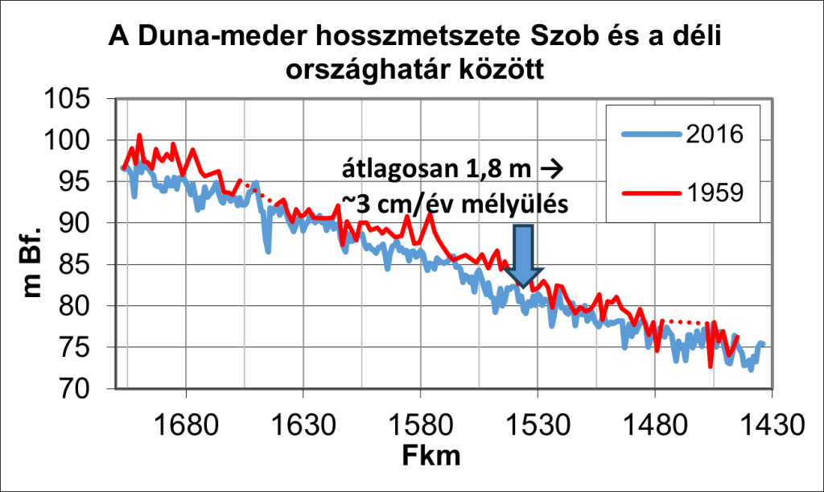 | © Budapesti Műszaki és Gazdaságtudományi Egyetem
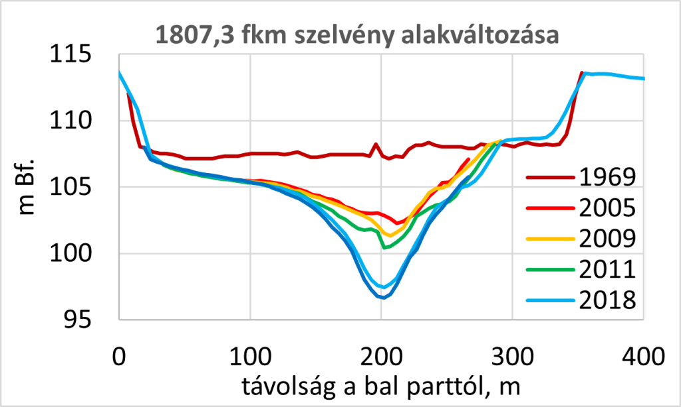 | © Budapesti Műszaki és Gazdaságtudományi Egyetem
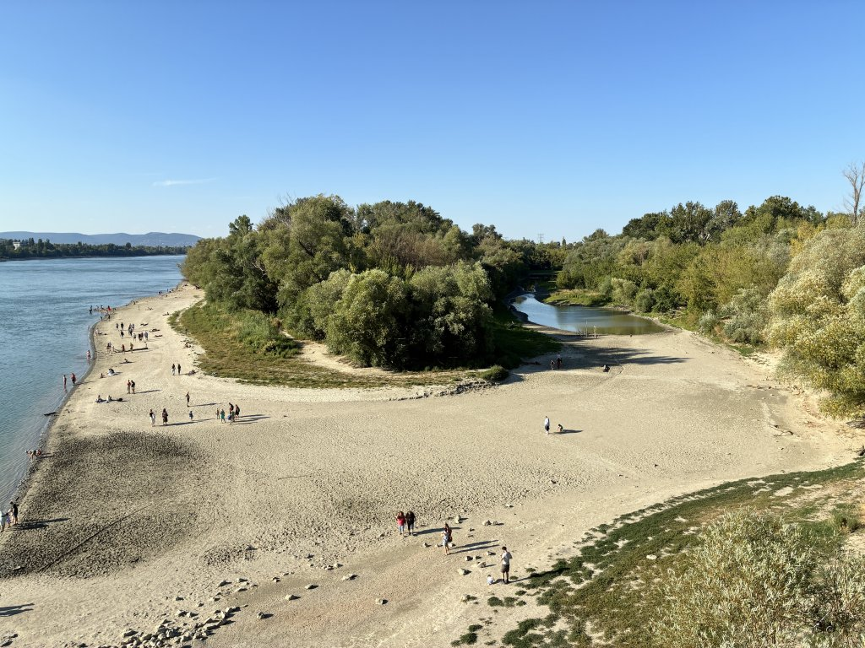 | © Budapesti Műszaki és Gazdaságtudományi Egyetem
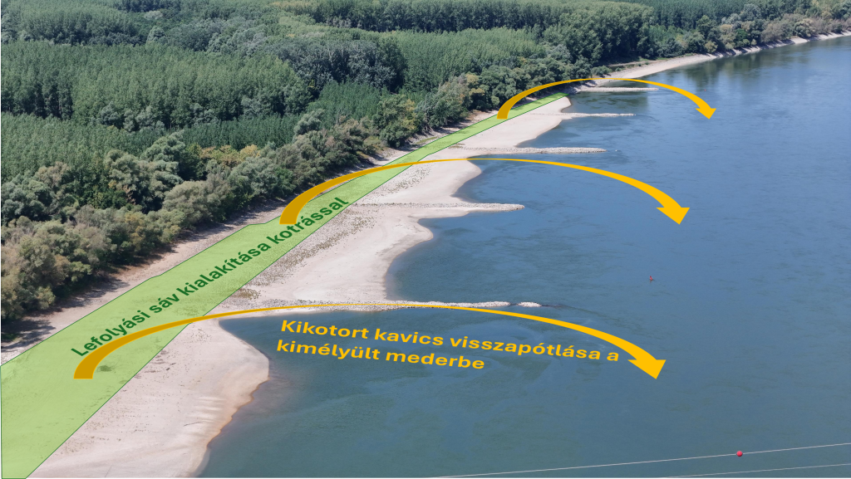 | © ÉDUVIZIG
Eredeti tartalom: Budapesti Műszaki és Gazdaságtudományi Egyetem
Továbbította: Helló Sajtó! Üzleti Sajtószolgálat
Ez a sajtóközlemény a következő linken érhető el:

